ГЛАВНОМУ БУХГАЛТЕРУ

Новый классификатор основных средств: нормативные сроки службы, амортизация, переоценка, инвентаризация
(распродажа остатков)
Порядок отнесения объектов учета к основным средствам, определение нормативных сроков службы основных средств, начислении амортизации по основным средствам, переоценка и инвентаризация, таблицы перехода с классификатора – 2001 на классификатор – 2012.
Счет-фактура № 40
действителен по 31 марта 2026 г.
Плательщик (подписчик): | Получатель платежа:
________________________________________________________________________________________________________________________________________________________________________________________________________________________________________________________________________________________________________________________________________________ | ООО «РегистрМедиа», УНП 192032301  220002, г. Минск, ул. Веры Хоружей, 31А/1, каб. 306  e-mail: zakaz@profmedia.by  Р/счет BY69BPSB30123234550139330000  в ОАО «Сбер Банк». BIC BPSBBY2X.  220030, г. Минск, проспект Независимости, 32А-1  Код платежа 12601  Ведущий специалист по работе с клиентами  Татьяна Александровна (17)260-16-42
Наименование | Кол-во  экз. | Цена за 1 экз. без скидки, руб. | Размер скидки,  руб. | Ставка  НДС, % | Стоимость*  всего с учетом скидки,  руб.
Новый классификатор основных средств: нормативные службы сроки службы, амортизация, переоценка, инвентаризация. 224 с. 2018 год издания | 1 | 100,00 | 60,00 | без  НДС | 40,00
Сумма к оплате без НДС _________________________________________________________________________________
(прописью)
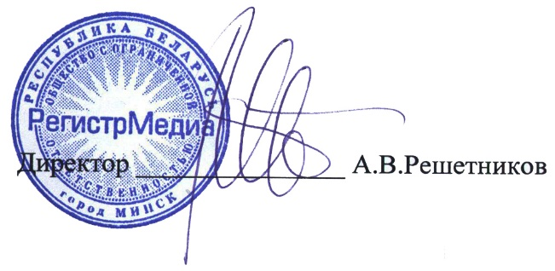
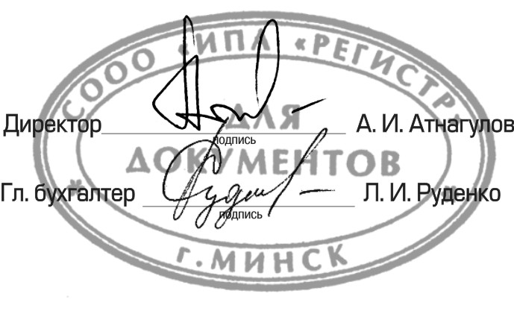
* ООО «РегистрМедиа» не является плательщиком НДС - УСН, согласно подп. 1.2 п.1 ст. 326 Налогового кодекса Республики Беларусь, согласно п. 1 ст. 131 Налогового кодекса Республики Беларусь не выставляет ЭСЧФ. Цена согласно прейскуранту от 12.12.2024 № 5кн и Положению о порядке применения скидок. Доставка книг покупателям производится за счет поставщика почтой.
Свидетельство о государственной регистрации в качестве издателя
печатных изданий № 1/571 от 10.11.2023.
Свидетельство о государственной регистрации в качестве
распространителя печатных изданий № 3/647 от 30.05.2014,
перерегистрировано 05.08.2015, 10.11.2023.
ОБЯЗАТЕЛЬНО УКАЖИТЕ В ПЛАТЕЖНОМ ПОРУЧЕНИИ
СВОЙ E-MAIL, ТЕЛЕФОН, АДРЕС ДОСТАВКИ,
НОМЕР СЧЕТА-ФАКТУРЫ (№ 40) без НДС.

При оплате книги уточните наличии в продаже!

